المادة : إنتاج كتابي  القسم : الثانيــــــــــــــــة | تقييم مكتسبات التلاميذ في نهاية  السداسي الثاني | المدرســـــــــــــــة : بئر الشارف  السنة الدراسية :2016 / 2017

الاسم : ............................. | اللقب : .................................

المعايير | الوضعيـــــــــــــــــــــــــــــــــــــــــــــــــــــــة
معـ 1  معـ 2  معـ 3  معـ 4 | السَّنَد : خرج مراد من المدرسة فوجد البائع المتجول منتصبا قبالتها  فأراد شراء فطيرة لكنه وجدها عارية و يحوم حولها الذباب  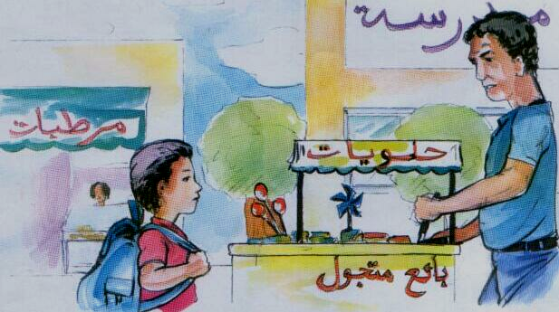  فدار بينه و بين البائع المتجول حوار:  التَّعْلِيمَةُ : أتامل المشهد و أتمم الحوار .  قال مراد :...................................................................................  ......................................................................................  قال البائع :...................................................................................  ......................................................................................  قال مراد : ................................................................................  ...........................................................................................

جدول إسناد الأعداد
المعاييــــر  مستوى التملك | معاييـــر الحـــــــد الأدنــــى |  |  | معيار التميز
المعاييــــر  مستوى التملك | معـ 1 | معـ 2 | معـ 3 | معـ 4
انعــــــدام التملـــــك - | 0 | 0 | 0 | عتبة : 1 | 1
دون التملّـــــــك الأدنــــــى + | 1.5 | 2 | 1.5 | عتبة : 2 | 2
التملـــك الأدنــــــــــــــــــى + + | 3 | 4 | 3 | عتبة : 3 | 2
التملك الأقصـــــــــــــى + + + | 4.5 | 6 | 4.5 | 5

